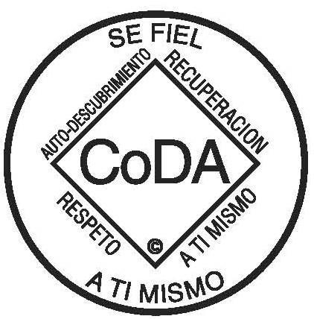 | Codependientes Anónimos  www.spanish.CoDA.org  Protegido por los derechos de autor© 2010 Co-Dependents Anonymous, Inc., y sus concedentes –Todos los derechos reservados.

Bienvenidos a Codependientes Anónimos
(versión completa)
Le damos la bienvenida a Codependientes Anónimos, un programa de recuperación de la codependencia donde cada uno de nosotros puede compartir su experiencia, fortaleza y esperanza en un esfuerzo por encontrar libertad en donde hubo ataduras, y hallar paz en donde existió confusión en nuestras relaciones con nosotros mismos y con los demás.
La mayoría de nosotros hemos buscado la manera de superar los dilemas debidos a los conflictos de nuestras relaciones y de nuestra niñez. Muchos de nosotros nos criamos en un entorno familiar donde existían adicciones; para otros, no fue así. Pero en cualquiera de los casos, nos hemos dado cuenta de que en cada una de nuestras vidas la codependencia es una conducta compulsiva profundamente enraizada, nacida en nuestro sistema familiar algunas veces moderado y en otras extremadamente disfuncional.
Cada uno de nosotros ha experimentado a su manera el doloroso trauma del vacío de nuestra niñez y de nuestras relaciones a lo largo de nuestra vida. Hemos intentado utilizar a otros: a nuestra pareja, nuestros amigos y hasta nuestros hijos, como nuestra única fuente de identidad, valor y bienestar y como una manera de restaurar las pérdidas emocionales de nuestra niñez. Nuestras historias personales también pueden incluir otras adicciones poderosas que a rato hemos usado para darnos abasto con nuestra codependencia.
En la vida, todos hemos aprendido a sobrevivir, pero en CoDA estamos aprendiendo cómo vivir la vida. Mediante la aplicación de los Doce Pasos y de los principios de CoDA en nuestra vida diaria y en nuestras relaciones, tanto presentes como pasadas, podemos experimentar una nueva liberación de nuestros estilos autoderrotistas de vida. Es un proceso de crecimiento individual. Cada uno de nosotros va creciendo a su propio ritmo y continuaremos haciéndolo mientras nos mantengamos receptivos, día a día, a la voluntad de Dios. El compartir nuestras experiencias es nuestra manera de identificarnos y nos ayuda a liberarnos de las ataduras emocionales de nuestro pasado y del control compulsivo de nuestro presente.
Independientemente de cuán traumático haya sido su pasado o cuán desesperanzado le parezca su presente, en el programa de Codependientes Anónimos hay la esperanza de un nuevo día. Ya no necesita confiar en los demás como un poder superior a sí mismo. Esperamos, en cambio, que aquí encuentre una nueva fortaleza interior para ser lo que Dios pretende que sea: valioso y libre.

